Práctica 0

Informe Práctica 0: Introducción Guiada a la Detección de Personas con HPC e IA

Jordi Blasco Lozano

Computación de alto rendimiento

Grado en Inteligencia Artificial

## Índice:

Índice: 2

1. Introducción 2

2. Desarrollo de la práctica 3

3. Conclusión 4

## Introducción

En esta se aplican técnicas de visión por computador con IA al análisis de imágenes urbanas. El objetivo ha sido detectar peatones en imágenes reales de tráfico de la ciudad de Alicante, utilizando para ello un modelo avanzado de detección de objetos llamado YOLOv8. Se ha empleado computación de alto rendimiento para procesar rápidamente las imágenes. La visión artificial en ciudades inteligentes ayuda a mejorar la gestión del tráfico y la seguridad pública, y modelos como YOLOv8 destacan por su rapidez y precisión. De hecho, YOLOv8 es un modelo de última generación que ofrece “una velocidad de inferencia impresionante sin comprometer la precisión de la detección”. El propósito de este trabajo es usar un modelo YOLOv8 preentrenado para procesar las imágenes captadas por cámaras de tráfico de Alicante y así detectar las personas presentes en la escena.

## Desarrollo de la práctica

El desarrollo de la práctica se organizó en una secuencia de pasos detallados que combinaron la preparación técnica, la ejecución del código y el análisis visual de los resultados. A continuación, se explica el proceso realizado:

* En primer lugar, se seleccionaron dos imágenes reales del entorno urbano de Alicante, extraídas desde la página oficial del ayuntamiento. Ambas muestran imágenes con peatones del centro de alicante, de la calle paralela a Maisonnave. Estas imágenes constituyeron el punto de partida para aplicar técnicas de detección.
* Se configuró un entorno de trabajo en Python utilizando las bibliotecas de OpenCV y la librería de Ultralytics. De esta manera conseguimos poder manipular imágenes de manera fácil con opencCV y aplicar el modelo de detección de YOLOv8 con eficiencia.
* A continuación, se procedió a la carga del modelo YOLOv8 preentrenado. En este caso, se optó por la variante ligera yolov8n.pt, que permite un procesamiento más ágil, ideal para tareas básicas de detección. Este modelo se descarga automáticamente en la primera ejecución.
* Luego desarrollé la función detectar_personas() en el archivo codigo.py, que encapsula el proceso de inferencia del modelo sobre una imagen. Dentro de esta función, se ejecuta model.predict() para obtener las predicciones, y se filtran aquellas cuya clase corresponde a "person" (se identifican en la lista como [0], el primer elemento).
* Tras obtener las detecciones de personas, se aplicó la función dibujar_cajas().. Esta función toma las coordenadas de las cajas delimitadoras de cada persona y dibuja un rectángulo verde sobre la imagen usando cv2.rectangle(). Esto permite una visualización clara de las detecciones realizadas.
* Finalmente, se usó cv2.imwrite() para guardar las imágenes procesadas con las cajas ya dibujadas, generando como resultado dos nuevas imágenes en las que se puede observar el rendimiento del modelo.

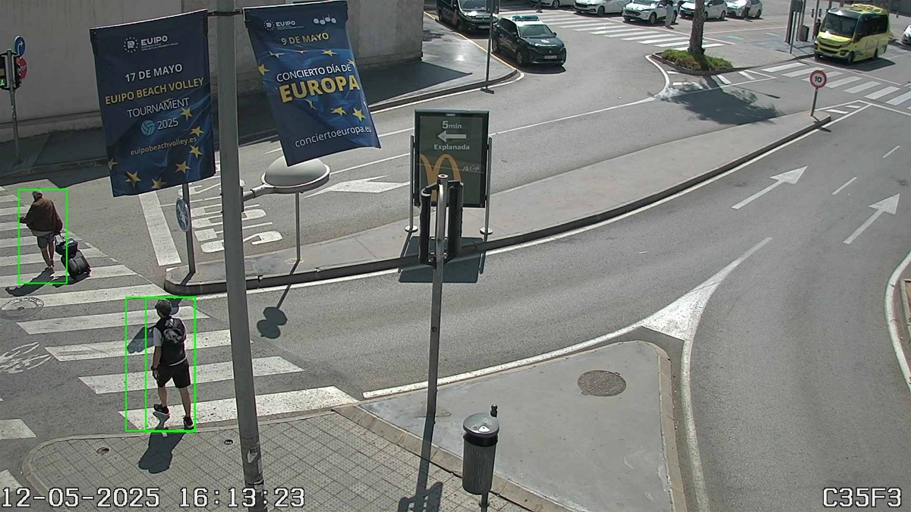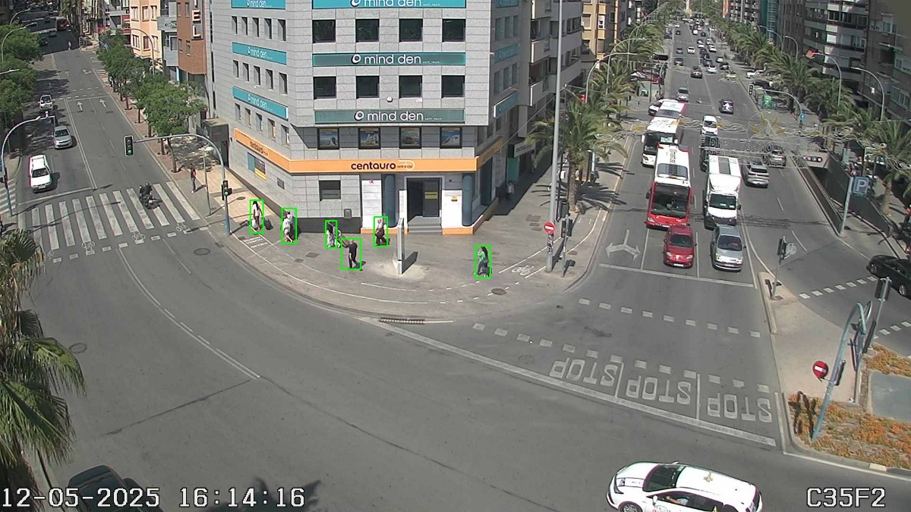Las imágenes resultantes se guardaron con los nombres resultado_imagen_1.jpg y resultado_imagen_2.jpg, que sirvieron como base para el análisis final.

## Conclusión

En la imagen 1, se observa una intersección urbana desde una cámara elevada, con edificios altos, pasos de cebra, coches estacionados y circulación. La detección de personas es especialmente interesante en esta imagen: se identificaron aproximadamente 6-7 peatones, agrupados principalmente en la acera junto al edificio. Las personas se encuentran a distancia media, algunas parcialmente ocluidas entre sí o por elementos urbanos como postes. La perspectiva elevada y el fondo complejo no impidieron que el modelo YOLOv8 lograra un rendimiento adecuado, detectando correctamente incluso figuras pequeñas o parcialmente cubiertas.

En la imagen 2, también desde una posición elevada y en condiciones similares de luz, se captan detalles como pasos peatonales, señalización direccional y carteles de eventos. En esta imagen el modelo detectó dos personas principales: una estática cerca de un poste con banderolas, y otra en pleno cruce del paso de peatones. Un tercer cuadro más pequeño aparece cerca de la primera persona, que podría corresponder a un objeto asociado o a un falso positivo. En este caso el modelo logró detectar correctamente a los peatones visibles, aunque mostró sensibilidad ante ambigüedades visuales (como el posible falso positivo).

Ambos resultados confirman que YOLOv8, incluso en su versión ligera, ofrece un rendimiento competente para tareas de detección de personas en entornos urbanos.